# Regularni jezici

















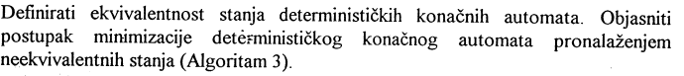































# Konteksno neovisni jezici





























# Rekurzivno prebrojivi jezici



















# Konteksno ovisni jezici







# Razredba jezika, automata i gramatika























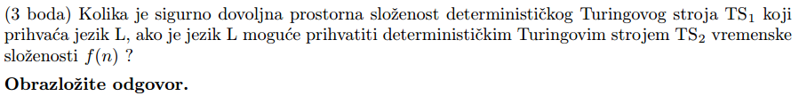

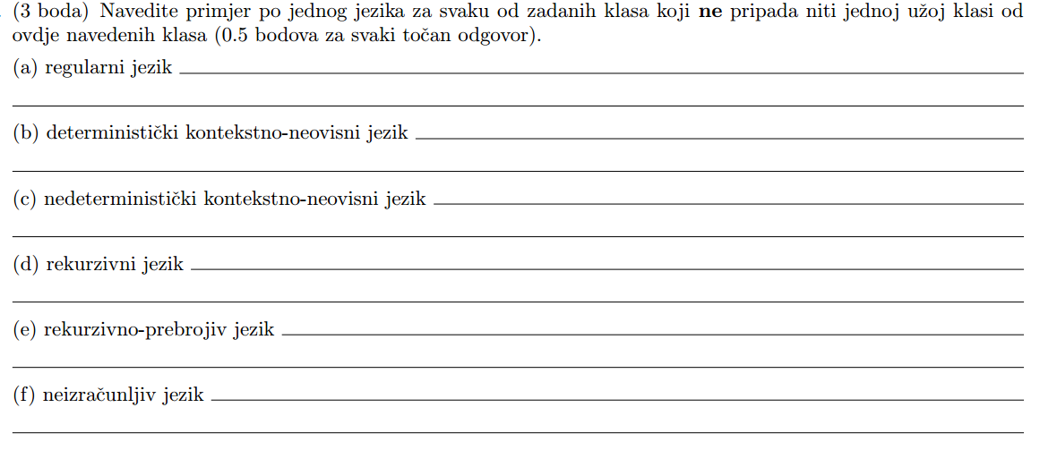

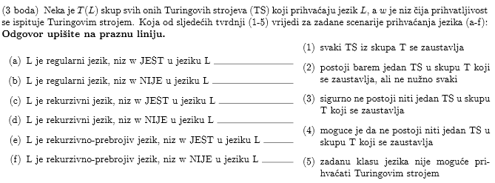

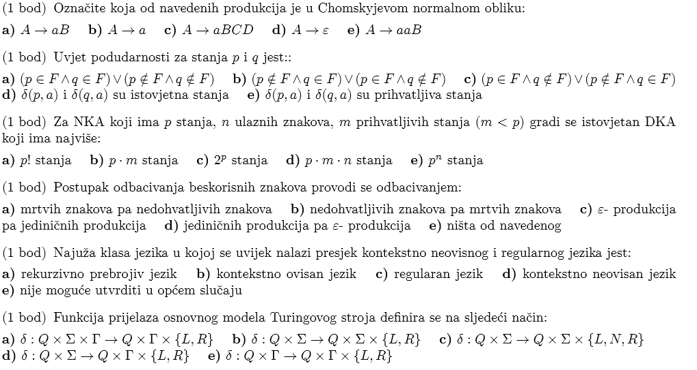

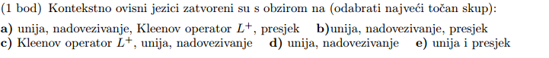

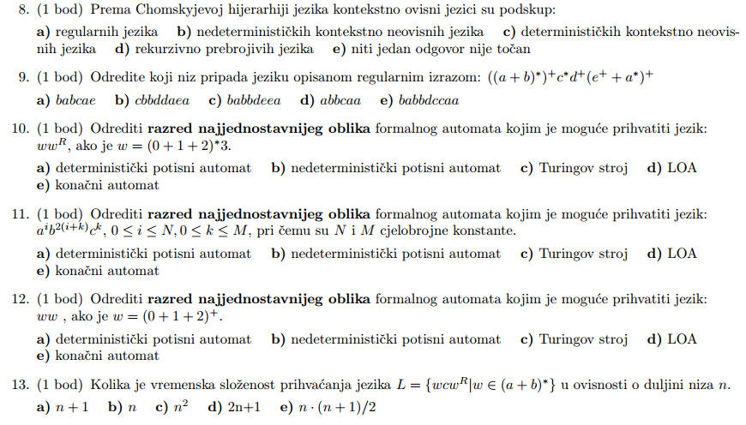

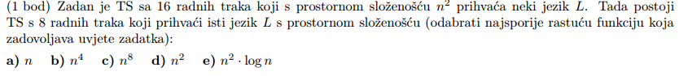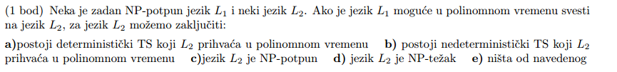

. 1) Opisati postupak pretvorbe NKA u DKA.

2) Definirati nejednoznačnost kontekstno-neovisne gramatike.

3) Opisati postupak konstrukcije potisnog automata koji prihvaća praznim stogom na

osnovi zadanog potisnog automata koji prihvaća prihvatljivim stanjem.

4) Opisati postupak konstrukcije gramatike kojom se dokazuje da su kontekstnoneovisni jezici zatvoreni s obzirom na operaciju nadovezivanja.

5) Formalno definirati osnovni model Turingovog stroja.

Ukratko opisati osnove značajke parsiranja niza tehnikom rekurzivnog spusta (svojstva

programskoj jezika, struktura programa, veza programa i gramatike)

2. Opisati postupak konstrukcije potisnog automata koji prihvaća praznim stogom na osnovi

zadanog potisnog automata koji prihvaća prihvatljivim stanjem

3. Opisati postupa konstrukcije gramatike kojom se dokazuje da su konteksno-neovisni jezici

zatvoreni s obzirom na proporciju unije

4. Opisati algoritam za izbacivanje mrtvih znakova iz konteksno-neovisne gramatike

5. Opisati algoritam za izbacivanje nedohvatljivih stanja iz konteksno-neovisne gramatike

